Литературное чтение.
Задания на 7.04.2020.
Тема: Картина весны в произведениях А.Чехова, А.Фета, А. Барто
1.Открываем учебник, читаем произведения на стр.54,отвечаем на вопросы.
2.Заходим по ссылке, слушаем произведение А.Чехова «Весной»
https://www.youtube.com/watch?time_continue=90&v=G9MDx1fwhl0&feature=emb_logo
3. Заходим по ссылке ,слушаем произведение А.Барто «Апрель»
https://yandex.ru/video/preview/?filmId=5902385431760820169&text=а%20барто%20апрель&path=wizard&parent-reqid=1585148100357771-90521130058536566400083-man1-3513&redircnt=1585148116.1
4.Учебник стр.55-56 ,выразительно читаем произведения ,отвечаем на 1 и 2 вопросы на стр.56
5.Выбрать одно из понравившихся произведений, прочитать выразительно и нарисовать иллюстрацию.
Иллюстрацию отправить на электронную почту
zaliya.hasanova.81@mail.ru или через Ватсап (89503168126)

Задания на 9.04.2020

Тема: Стихотворения о весне С.Маршака «Май», ,И.Токмаковой «Весна», С. Чёрный «Зеленые стихи».
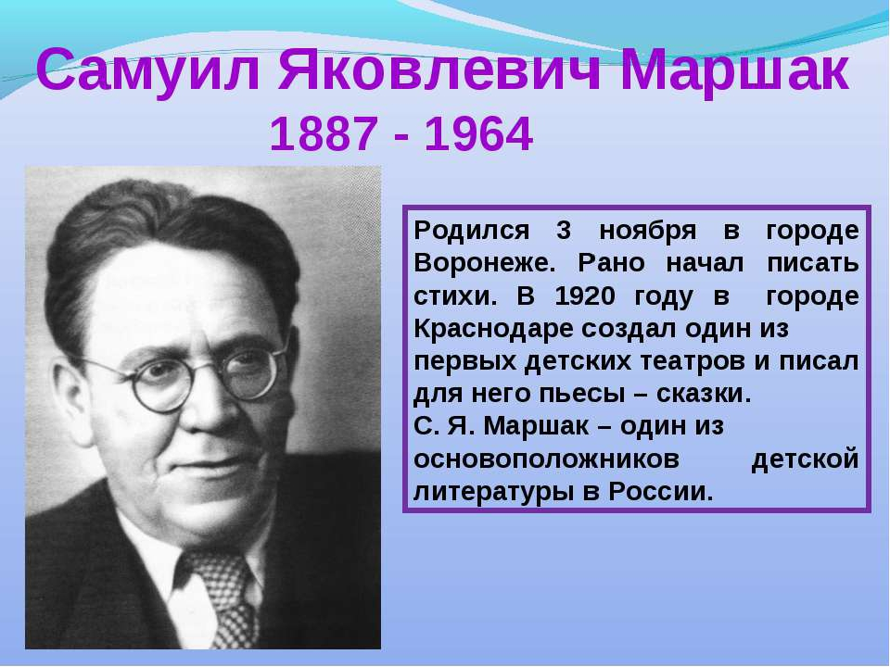
1.Открываем учебник читаем стихотворение С.Маршака «Май».
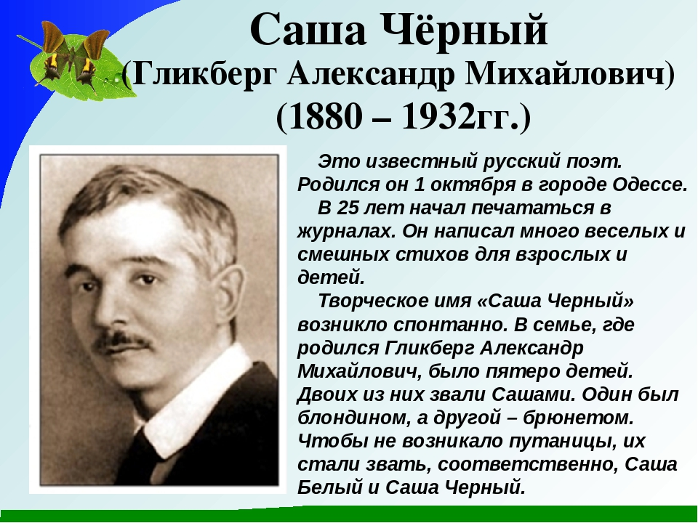
2.Читаем стихотворение С.Чёрного «Зелёные стихи» и отвечаем на вопрос.
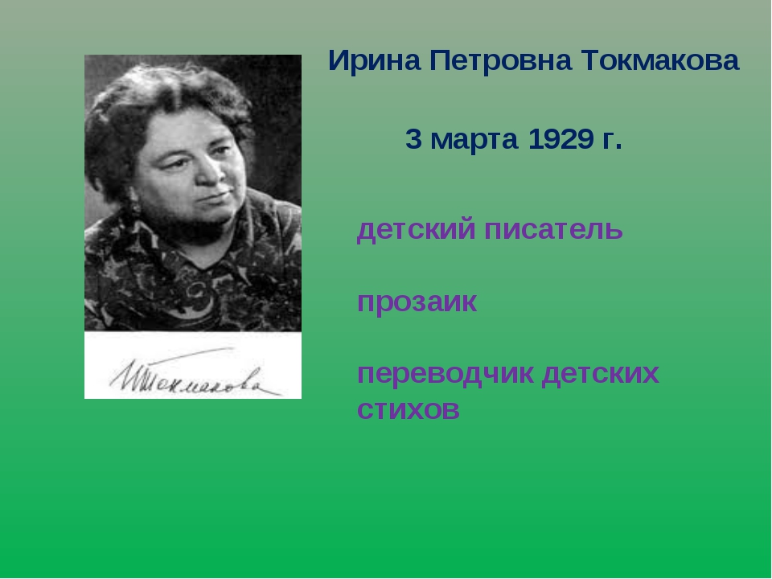
3.Читаем выразительно стихотворение И.Томаковой «Весна»
4.Заходим по ссылке ,слушаем произведение «Весна»
https://www.youtube.com/watch?time_continue=29&v=3ABQetWVLS8&feature=emb_logo
5.Читаем произведение И.Соколова-Микитова «Весна» ,отвечаем на вопросы .

